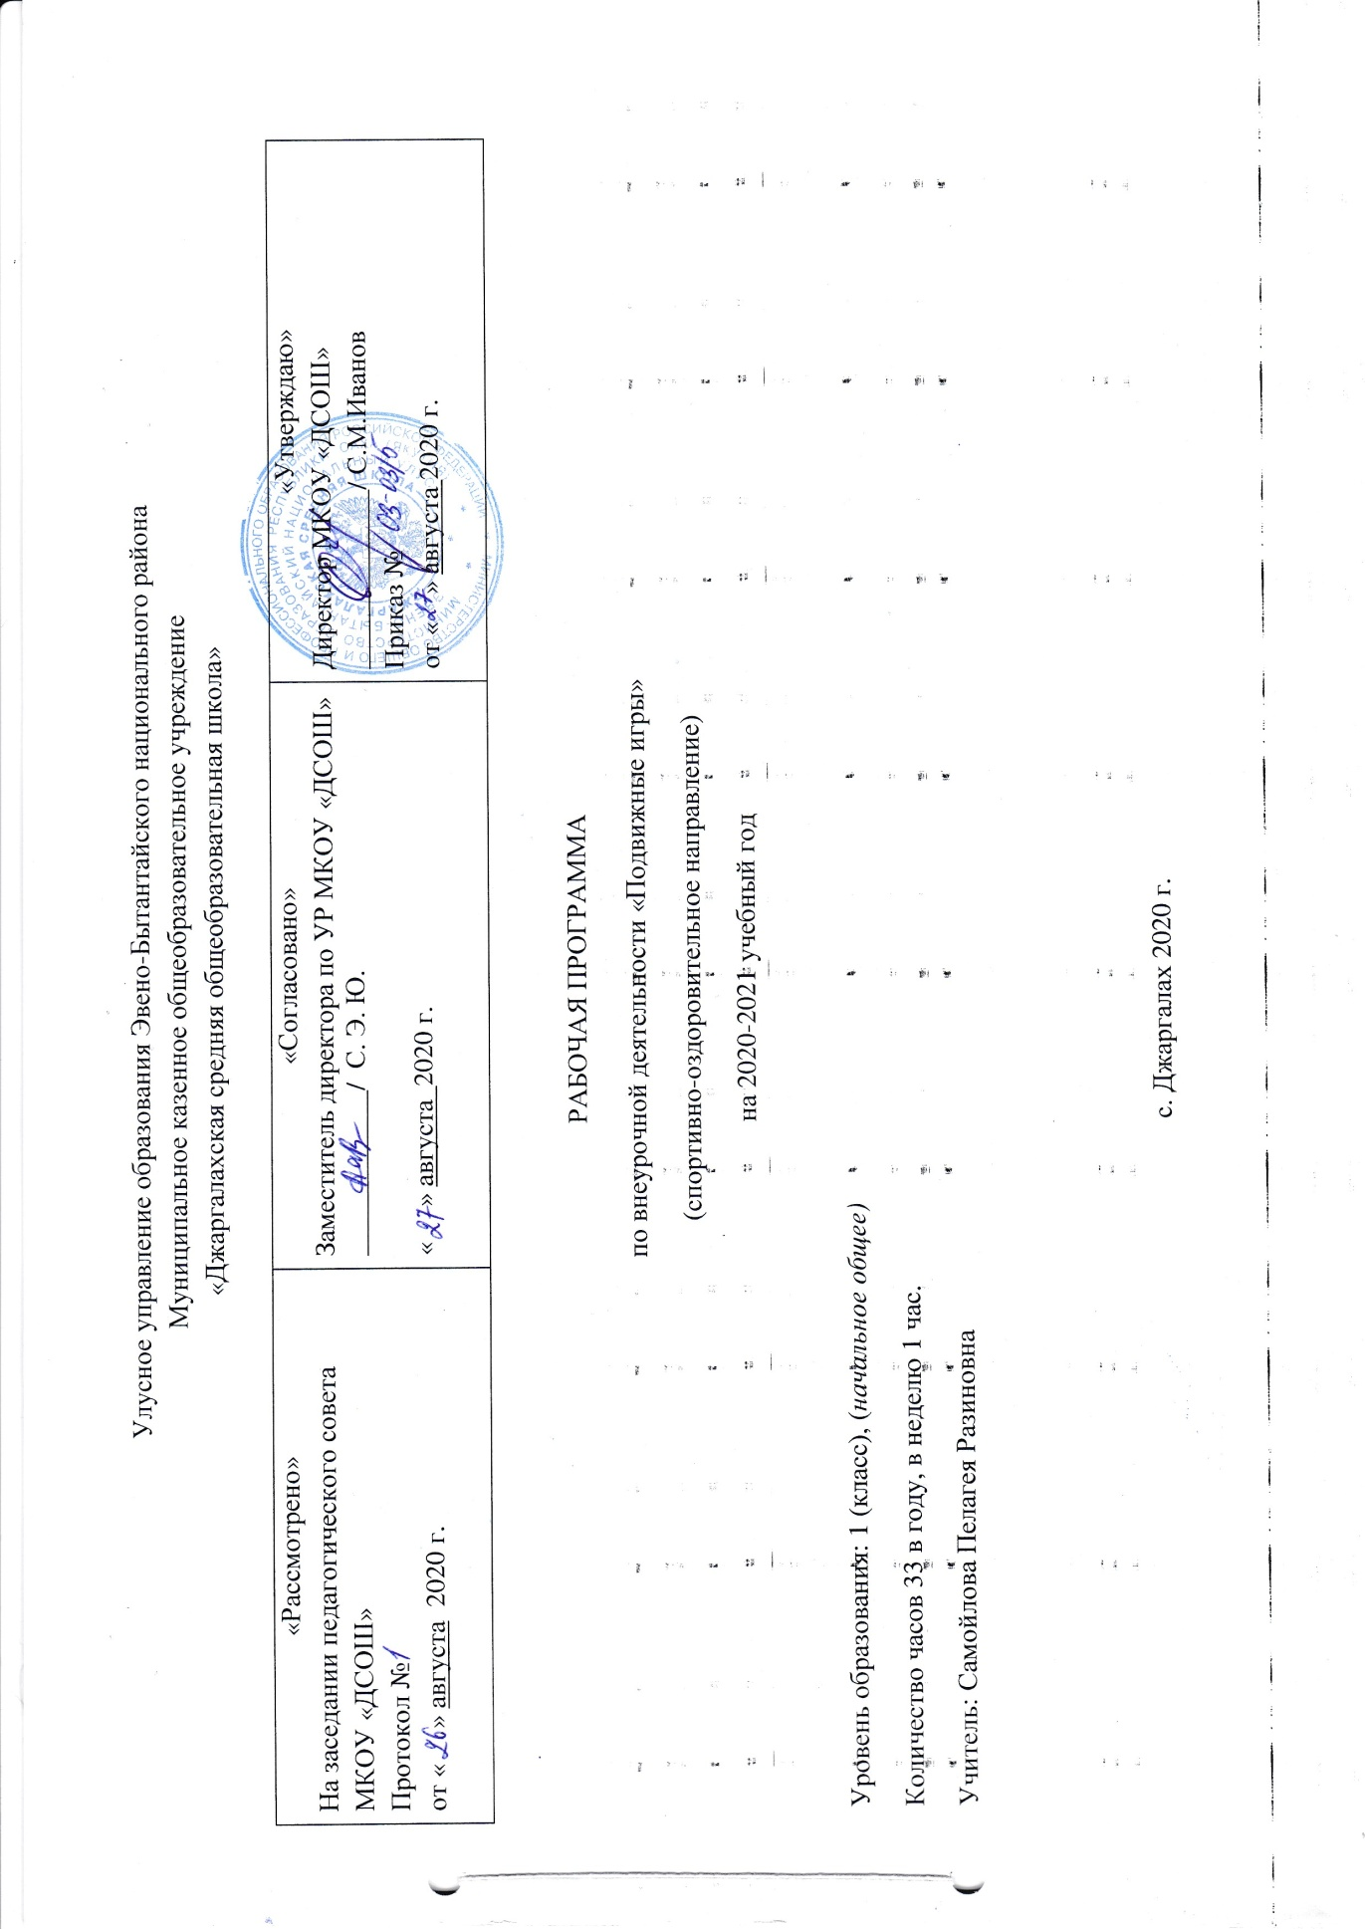
Пояснительная записка

Настоящая рабочая программа разработана на основе следующих нормативных документов:
1. Федерального закона «Об образовании в Российской Федерации» от 29.12.2012 (редакция от 26. 07.2019, с изменениями и дополнениями, вступившими в силу).
2. Федерального государственного образовательного стандарта основного общего образования (ФГОС ООО), утвержденного приказом Министерства образования и науки РФ от 17 декабря 2010 г. № 1897.
3. Приказа Министерства образования и науки Российской Федерации от 31 декабря 2015 г. о внесении изменений в федеральный государственный образовательный стандарт основного общего образования, утвержденный приказом Министерства образования и науки Российской Федерации от 17 декабря 2010 г № 1897
4. Фундаментального ядра содержания общего образования / Под. Ред. В. В. Козлова, А. М. Кондакова. – М.: Просвещение, 2009. – 48 с. (Стандарты второго поколения).
5. Требований к оснащению образовательного процесса в соответствии с содержательным наполнением учебных предметов федерального компонента государственного образовательного стандарта (Приказ Министерства образования и науки России от 04.10.2010 г. N 986);
6. Постановления Главного государственного санитарного врача РФ об утверждении СанПиН, 2.4.2.2821-10 «Санитарно-эпидемиологические требования к условиям и организации обучения в общеобразовательных учреждениях» от 29.12.2010 г. №189 с изменениями и дополнениями от 29 июня 2011 г., 25 декабря 2013 г., 24 ноября 2015 г., 22 мая 2019 г.
7. Учебного плана образовательного учреждения.
8. Положения о составлении рабочей программы учителями-предметниками МКОУ ДСОШ.
Программа для младших школьников «Подвижные игры» реализует спортивно-оздоровительное направление внеурочной деятельности и составлена в соответствии с требованиями Федерального государственного образовательного стандарта начального общего образования. Программа разработана на основе «Примерной программы внеурочной деятельности. А. Ю. Патрикеев : под ред. А.А. Корпушова. – М.: Просвещение, 2013.

Цель и задачи

Цель программы сформировать у младших школьников мотивацию сохранения и приумножения здоровья посредством подвижной игры.
Задачи программы:
-обучение правилам поведения в процессе коллективных действий;
-ознакомление с подвижными играми народов России;
-воспитание традиционных ценностей культуры народов России;
-познание окружающей действительности;
-развитие познавательного интереса к народным играм, включение их в познавательную деятельность;
-развитие основных физических качеств и способностей;
-формирование культуры движений;
-укрепление здоровья, расширение функциональных возможностей организма;
-формирование установки на здоровый образ жизни;

Количество часов по рабочей программе

Программа рассчитана на 33 часов (1 час в неделю) и предназначена для учащихся 1 классов общеобразовательной школы.

Общая характеристика учебного процесса

Подвижные игры являются одним из традиционных средств педагогики. В играх ярко отражается образ жизни людей, их быт, труд, представление о чести, смелости, мужестве, желание обладать силой, ловкостью, выносливостью, быстротой и красотой движений. Проявлять смекалку, выдержку, творческую выдумку, находчивость, волю, стремление к победе. Подвижные игры являются частью патриотического, эстетического и физического воспитания детей. У них формируются устойчивое, заинтересованное, уважительное отношение к культуре родной страны, создаются эмоционально положительная основа для развития патриотических чувств: любви к Родине, её культуре и наследию. Это один из главных и основополагающих факторов детского физического развития. Подвижные игры способствуют совершенствованию двигательной координации, мышечной активности, физического равновесия, а также развитию силы, подвижности, ловкости, активности и быстроты реакций. Более того, все подвижные игры имеют занимательный характер, тем самым настраивая ребёнка на позитивное восприятие мира, на получение положительных эмоций. Подвижные игры- естественный спутник жизни ребёнка, источник радостных эмоций, обладающий великой воспитательной силой. По содержанию все подвижные игры классически лаконичны, выразительны и доступны детям. Игры предшествуют трудовой деятельности ребёнка. Он начинает играть до того, как научиться выполнять хотя бы простейшие трудовые процессы. Правильно организованные подвижные игры должны оказывать благотворное влияние на рост, развитие и укрепление костно-связочного аппарата, мышечной системы, на формирование правильной осанки детей. Благодаря этому большое значение приобретают подвижные игры, вовлекающие в разнообразную, преимущественно динамическую, работу различные крупные и мелкие мышцы тела. Подвижные игры являются лучшим средством активного отдыха после напряжённой умственной работы. Игровая деятельность развивает и укрепляет основные группы мышц и тем самым способствует улучшению здоровья. Движения, входящие в подвижные игры, по своему содержанию и форме очень просты, естественны, понятны и доступны восприятию и выполнению. В играх занимающиеся упражняются в ходьбе, прыжках, метании и незаметно для самих себя овладевают навыком основных движений. Улучшается общая координация движений, развивается способность целенаправленно владеть своим телом в соответствии с задачей и правилами игры. Приобретённый двигательный опыт и хорошая общая физическая подготовка создают необходимые предпосылки для последующей спортивной деятельности. Ценность подвижных игр в том, что приобретённые умения, качества, навыки повторяются и совершенствуются в быстро изменяющихся условиях. Содержание игр обогащает представление и активизирует наблюдательность, мышление и внимание, развивает память, сообразительность и воображение.

Личностные, метапредметные и предметные результаты освоения учебного курса

В результате изучения данной программы обучающиеся получат возможность формирования
Личностные результаты:
формирование уважительного отношения к культуре других народов;
развитие этических чувств, доброжелательности и эмоционально-нравственной отзывчивости, сочувствия другим людям;
развитие мотивов учебной деятельности и осознание личностного смысла учения;
понимание важности бережного отношения к собственному здоровью;
развитие навыков сотрудничества со сверстниками и взрослыми в разных социальных ситуациях
Метапредметные результаты:
характеризовать явления (действия и поступки), давать им объективную оценку на основе освоенных знаний и имеющегося опыта;
находить ошибки при выполнении учебных заданий, отбирать способы их исправления;
организовать самостоятельную деятельность с учётом требований её безопасности, сохранности инвентаря и оборудования, организации места занятий;
планировать собственную деятельность, распределять нагрузку и отдых в процессе ее выполнения;
анализировать и объективно оценивать результаты собственного труда, находить возможности и способы их улучшения;
оценивать красоту движений, красоту телосложения и осанки;
Предметные:
технически правильно выполнять двигательные действия, использовать их в игровой и соревновательной деятельности;
представлять игры как средство укрепления здоровья, физического развития и физической подготовки человека;
организовать и проводить со сверстниками подвижные игры и элементы соревнований, осуществлять их объективное судейство;
знать названия и правила подвижных игр;
соблюдать правила техники безопасности во время проведения игры.

Содержание курса внеурочной деятельности
Основы знаний.
Требование к технике безопасности. История возникновения подвижных игр.
Подвижные игры.
«Совушка», «Угадай, чей голосок», «Удочка», «Выше ноги от земли», «Салки», «Вызов номеров», «Мышеловка», «Вызов номеров»,
«Волк и козлята», «Скатывание шаров»», «Гонка мячей по кругу», «Лепим снеговики», «Гонка с шайбами», «Оленьи упряжки», «Два
мороза», «День и ночь», «У медведя во бору», «Наперегонки парами», «Попрыгунчики-воробушки», «Лягушки- цапли», «С кочки на
кочку», «Найди себе пару», «Фигуры», «Волки, зайцы, лисы», «Шишки, желуди, орехи», «Передача мяча в колоннах», «Мяч соседу»,
«Вышибалы», «Метко в цель», «Невод», «Гуси-лебеди», «Вороны и воробьи»

Формы организации учебной деятельности: групповая, коллективная. Основной вид занятий: практический.

Учебно-тематический план учебного материала

№ | Тема | Количество часов
1 | Правила техники безопасности во время проведения подвижной игры | 1
2 | История возникновения подвижной игры | 1
3 | Подвижные игры | 31

№ | Тема | Дата проведения |  | Примечание
№ | Тема | По плану | По факту | Примечание
1 | История возникновения подвижных игр | 03.09
2 | Правила техники безопасности во время проведения подвижных игр. Игра «Совушка» | 10.09
3 | Игра «Угадай, чей голосок» | 17.09
4 | Игра «Удочка» | 24.09
5 | Игра «Выше ноги от земли» | 01.10.
6 | Игра «Салки» | 08.10.
7 | Игра «Вызов номеров» | 15.10.
8 | Игра «Мышеловка» | 22.10.
9 | Игра «Волк и козлята» | 29.10.
10 | Игра «Скатывание шаров» | 12.11.
11 | Игра «Гонка мячей по кругу»» | 19.11.
12 | Игра «Лепим снеговики» | 26.11.
13 | Игра «Гонка с шайбами» | 03.12.
14 | Игра «Оленьи упряжки» | 10.12.
15 | Игра «Два мороза» | 17.12.
16 | Игра «Ночная сова» | 24.12.
17 | Игра «У медведя во бору» | 14.01
18 | Игра «Наперегонки парами» | 21.01.
19 | Игра «Попрыгунчики- воробушки» | 28.01.
20 | Игра «Лягушки-цапли» | 04.02.
21 | Игра «С кочки на кочку» | 18.02.
22 | Игра «Найди себе пару» | 25.02.
23 | Игра «Фигуры» | 04.03.
24 | Игра «Волки, зайцы, лисы» | 11.03.
25 | Игра «Шишки, желуди, орехи» | 18.04.
26 | Игра «Передача мяча в колоннах» | 01.04.
27 | Игра «Мяч соседу» | 08.04.
28 | Игра «Вышибалы» | 15.04
29 | Игра «Метко в цель» | 22.04.
30 | Игра «Невод» | 29.04.
31 | Игра «День и ночь» | 06.05.
32 | Игра «Гуси-лебеди» | 13.05.
33 | Игра «Вороны и воробьи»» | 20.05.

Используемый УМК

1. Яковлев В.Г. Подвижные игры.М.,1994.
начальной школы. – Обнинск: Духовное возрождение, 2014.
2. Кузнецов В.С. Подвижные игры для начальных классов. М.,2006.
3. Физическая культура. Рабочие программы. Предметная линия учебников В.И. Ляха.1-4 классы: пособие для учителей общеобразовательных учреждений. М.: Просвещение, 2012

